Специалисты ГБУ «ЦЭИИС» провели инструментальное обследование строящегося дома по реновации в СВАО Москвы
24.04.2025
Работы велись по адресу: улица Академика Королева, владение 21.

Сотрудники Органа инспекции ГБУ «ЦЭИИС» выполнили ряд контрольных измерений и обследований. В том числе, были проведены работы по оценке выполненных облицовочных работ вертикальных поверхностей, а также проведена оценка соответствия готовых покрытий пола, в том числе уклонов полов в помещениях со средней и большой интенсивностью воздействия на пол жидкостей, требованиям проектной документации.
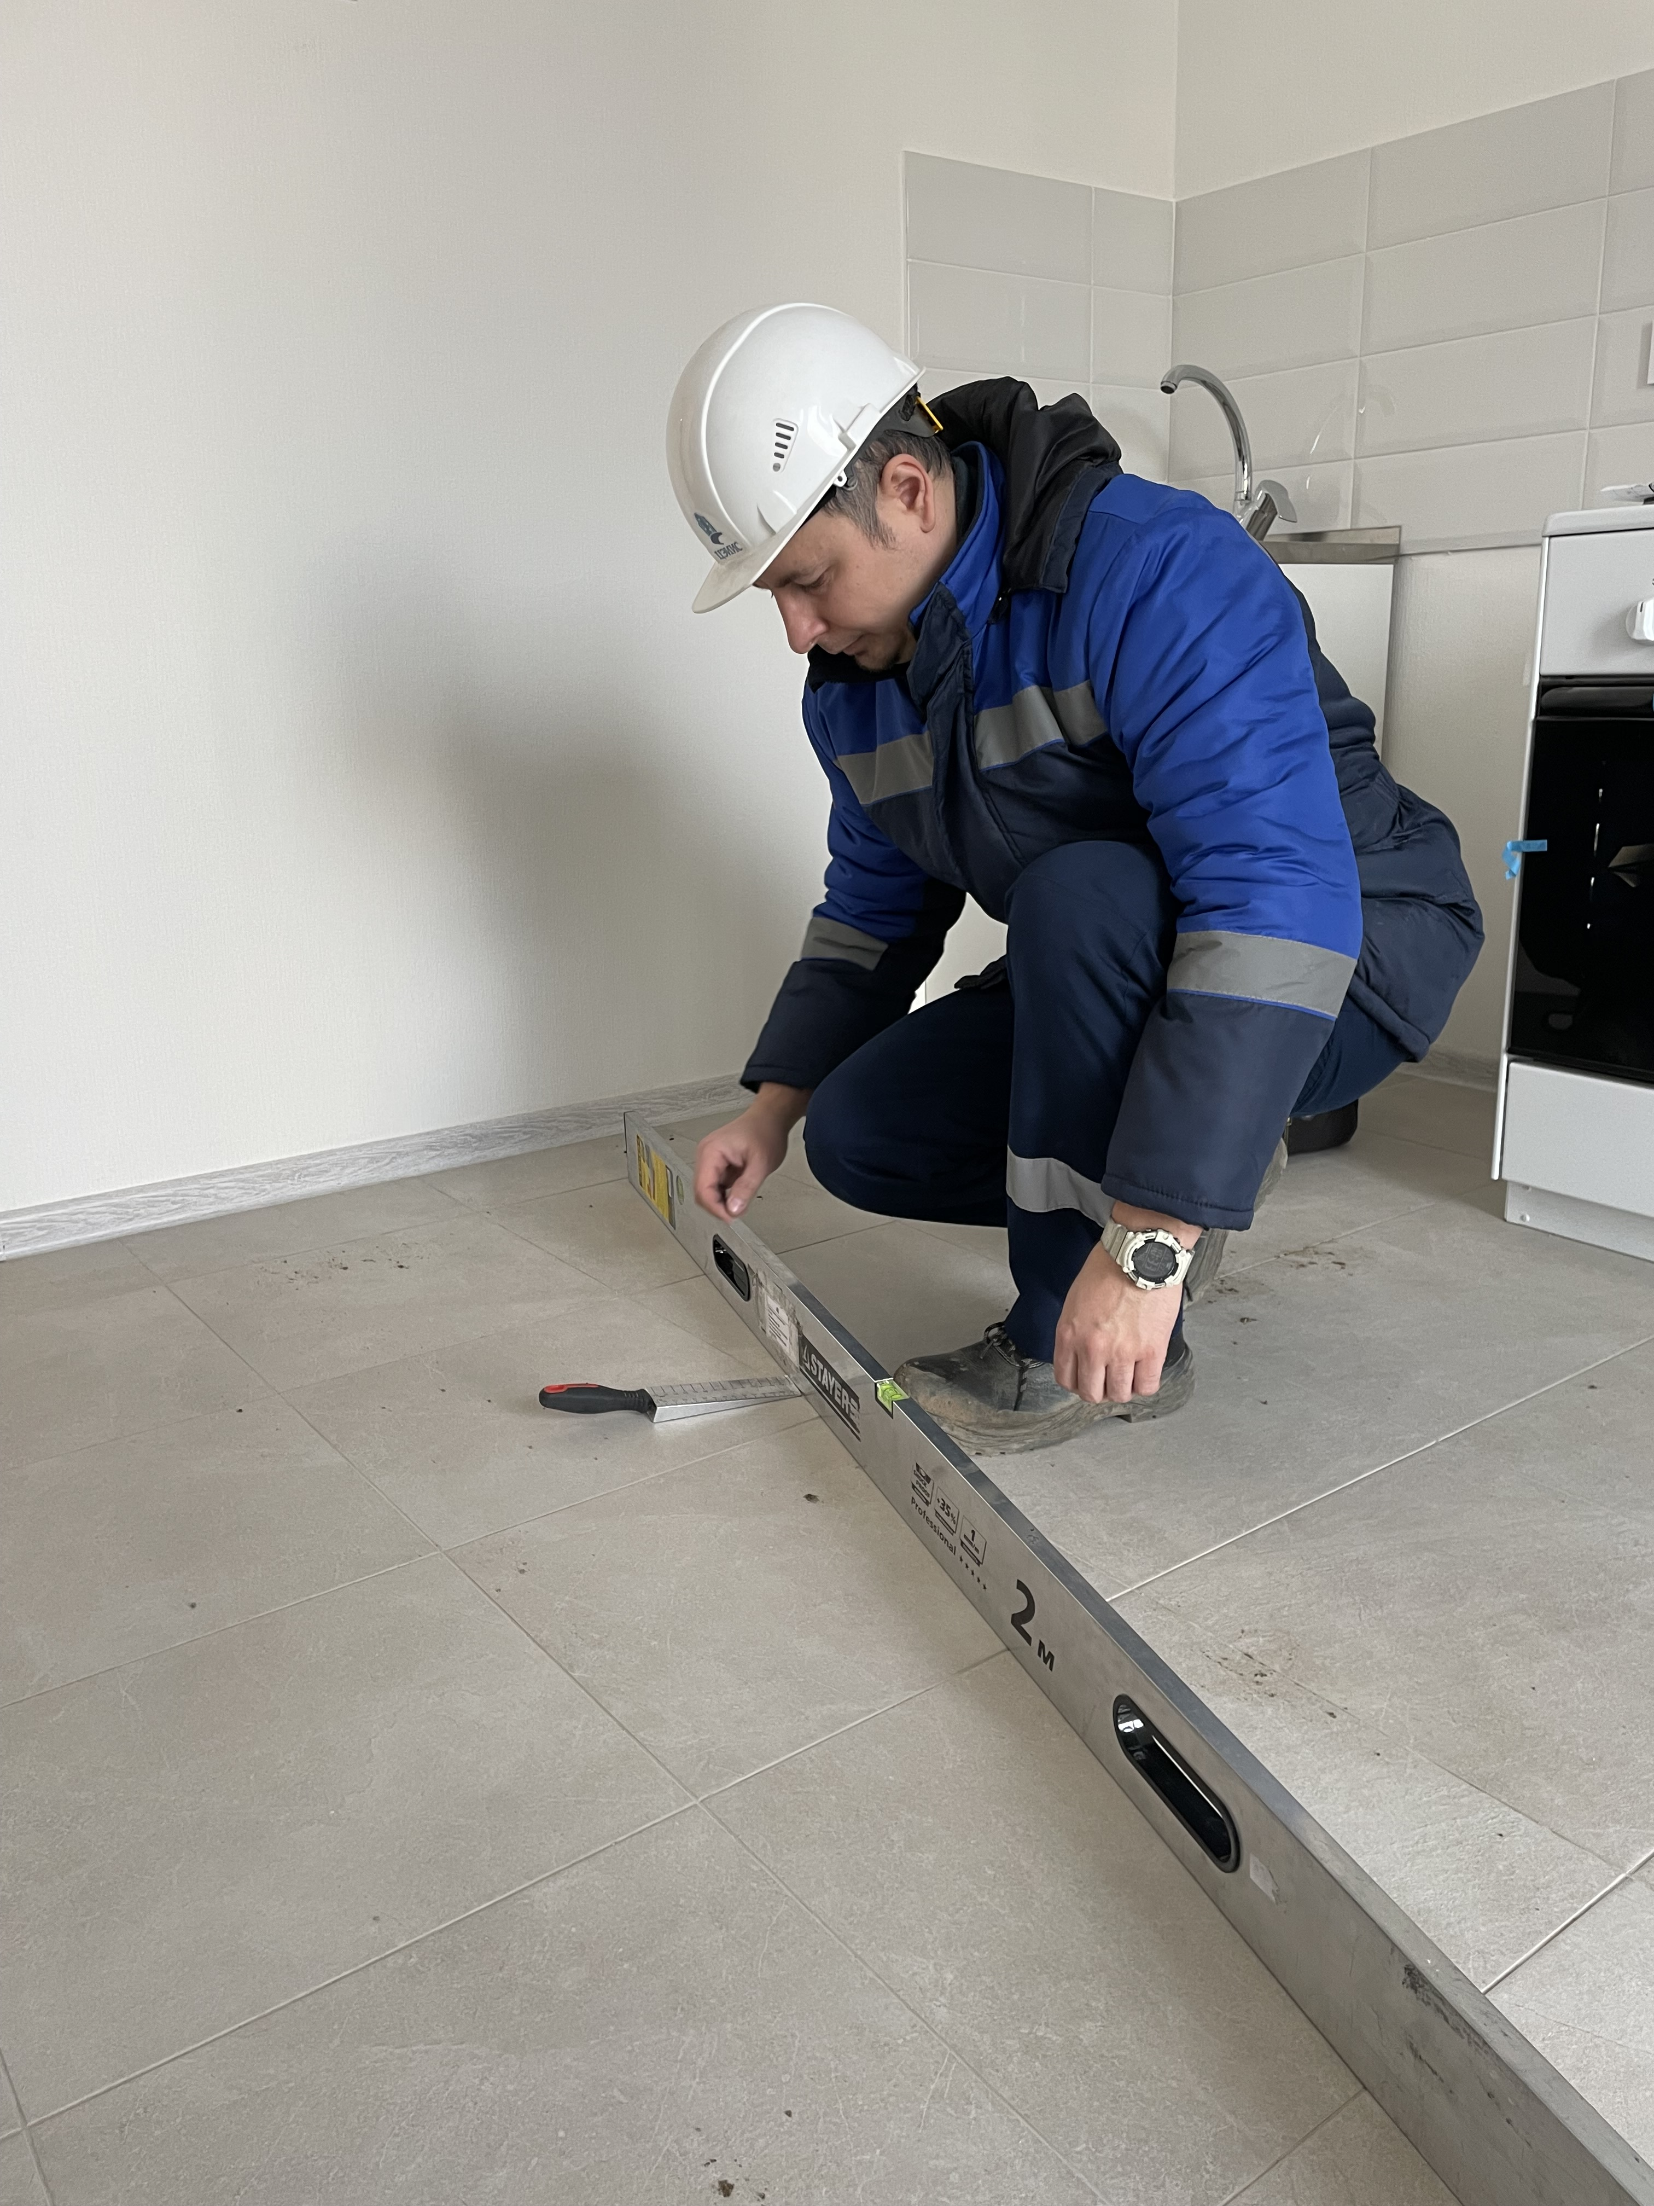
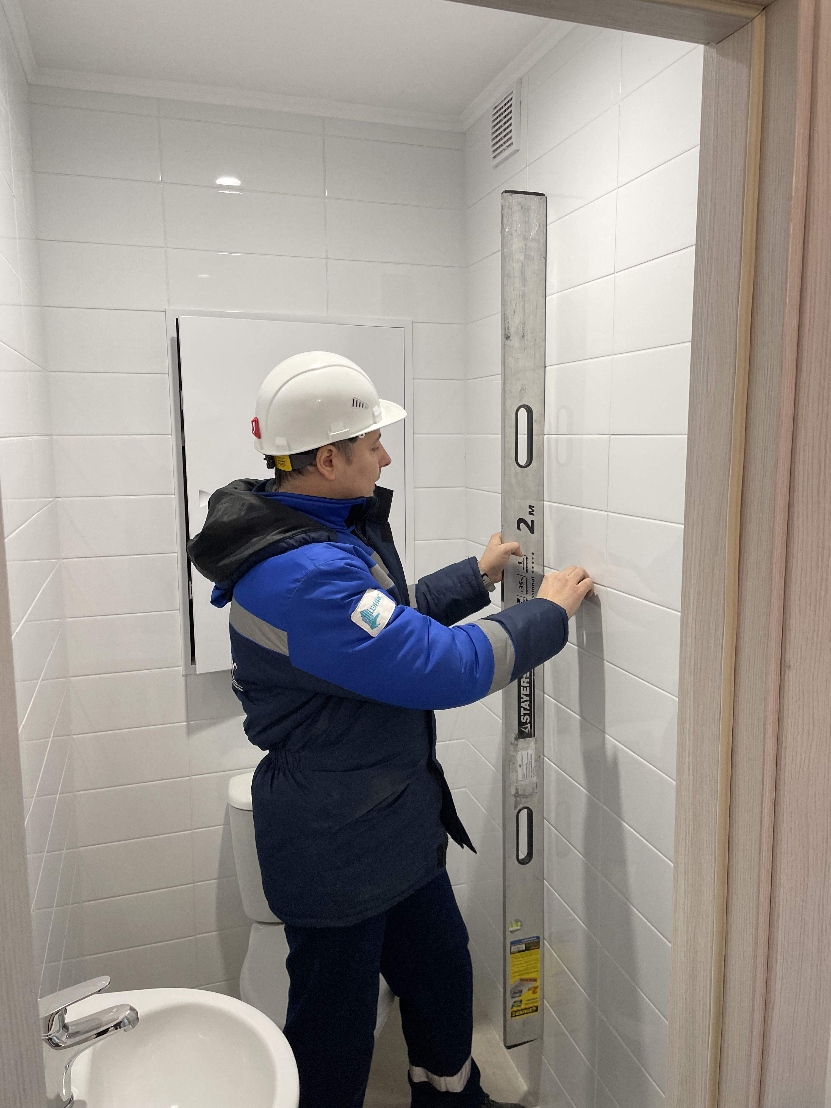
По результатам проведённых исследований сотрудниками «Центра экспертиз» составлены и переданы экспертные заключения в Комитет государственного строительного надзора города Москвы.

Адрес страницы: http://ceiis.mos.ru/presscenter/news/detail/12934095.html
ГБУ города Москвы «ЦЭИИС»

